2012年第3期（总第35期）

复旦大学哲学学院 2012年6月

**※ 本期导读 ※**

♦ 复旦大学马克思主义研究院举行首届年度论坛

♦ 哲学学院两篇论文荣获2011年上海市研究生优秀成果奖

♦ 哲学学院举行学术沙龙

♦ 复旦大学“人文基金”学术交流讲座：交流与对话

♦ 复旦大学“人文基金”学术交流讲座：真之悖论与模态性

♦ 复旦大学“人文基金”学术交流讲座:Kant’s Critique of Judgment

♦ 哲学学院“为人•为师•为学”活动第三批启动仪式暨写作培训进行♦ 哲学学院2012届本科、硕士、博士毕业生毕业典礼隆重举行

复旦大学马克思主义研究院举行首届年度论坛

2012年5月12日，复旦大学马克思主义研究院首届年度论坛在光华楼举行。本届论坛主题为“思想史与现实双重维度下的马克思主义”，由中共中央编译局与复旦大学共同主办，《中国社会科学》杂志社、《马克思主义与现实》杂志社、《哲学研究》杂志社、《中国人民大学学报》编辑部和复旦大学马克思主义研究院联合承办。

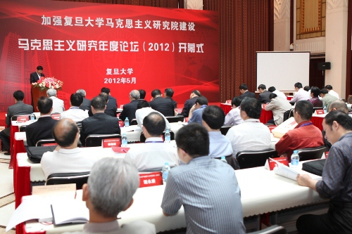

中共中央编译局局长衣俊卿，教育部党组成员、国家教育行政学院院长顾海良，校党委书记朱之文，市委宣传部副部长李琪，上海市马克思主义研究会会长吕贵等出席论坛开幕式并致辞。复旦大学马克思主义研究院、中国人民大学马克思主义研究院以及《中国社会科学》杂志的代表分别在开幕式上发言。副校长林尚立主持开幕式。

朱之文在致辞中表示，复旦大学在马克思主义理论的传播和研究方面有光荣传统，是马克思主义理论研究、宣传普及和人才培养的重镇。党的十六大以来，我们响应中央号召，积极组织专家学者参与马克思主义理论建设和研究工程，组建了马克思主义研究院，马克思主义理论研究取得了新的成绩。

朱之文指出，作为国家重点建设的大学，为推进党的理论创新贡献力量是复旦义不容辞的责任。我们要进一步整合力量、提升站位，不断推动我校的马克思主义理论研究和学科建设。一是要在更高起点建设好马克思主义研究院，发挥马研院作为开放式多学科交叉平台的作用，整合全校力量，推动相关院系、学科积极参与，加强校外联系，推进协同创新和合作研究、交叉研究、系统研究，建设全国马克思主义理论研究高地。二是要围绕重大问题推进马克思主义理论创新，以服务党和国家事业发展、服务中华民族伟大复兴为使命，以中国化马克思主义研究为重点，把马克思主义经典著作研究与当代解读相结合，把中国马克思主义研究与国外马克思主义研究相结合，把马克思主义理论研究与中国特色社会主义伟大实践相结合，形成有复旦特点的马克思主义研究学派。三是要加强中青年马克思主义理论工作者队伍建设，加大人才引进和培养力度，建立中青年理论骨干实践锻炼机制，开展国际学术对话交流，建设一支有广阔学术视野、深厚理论功底、立足中国、了解世界、扎根实践、勇于创新的中青年理论工作者队伍。四是要发挥马克思主义学科在咨政育人中的作用，注重理论研究与实际运用、课堂教学、宣传普及相结合，研究解决重大理论和实践问题，增强政治理论课教学的说服力、吸引力和感染力，推动马克思主义大众化。

开幕式后，衣俊卿、顾海良、俞吾金、孙正聿、杨耕等嘉宾和知名学者围绕论坛主题分别做了精彩的主旨演讲。来自全国数十所科研机构和高校的专家学者就当前中国马克思主义学术研究的诸多前沿论题展开了深入交流。

据悉，复旦大学于2006年7月成立了马克思主义研究院。研究院成立以来，重点开展了马克思主义整体性、马克思主义中国化重大问题、国外马克思主义新进展、思想政治教育方法论等研究，同时特别注重研究成果向教学的转化，为提高思想政治理论课教学水平提供有力的学科支撑。为进一步整合力量、提升站位，马克思主义研究院将聚焦马克思主义理论，注重研究阐释中国特色社会主义道路、理论和制度，努力回答重大理论和实践问题，力争多出精品、办出特色，并加强学科建设、学术建设、队伍建设和两课建设。

哲学学院两篇论文荣获2011年上海市研究生优秀成果奖

由佘碧平老师指导，赵灿撰写的博士论文《“诚言”与“关心自己”：福柯的古代哲学解释研究》荣获2011年上海市研究生优秀成果（博士学位论文）。

由邵强进老师指导，李主斌撰写的硕士论文《塔斯基：语义性真理论与符合论》荣获2011年上海市研究生优秀成果（硕士学位论文）。

哲学学院举办学术沙龙

本学期，哲学学院恢复了学术沙龙，并于2012年4月27日、5月18日和5月25日分别举行了三次学术沙龙。

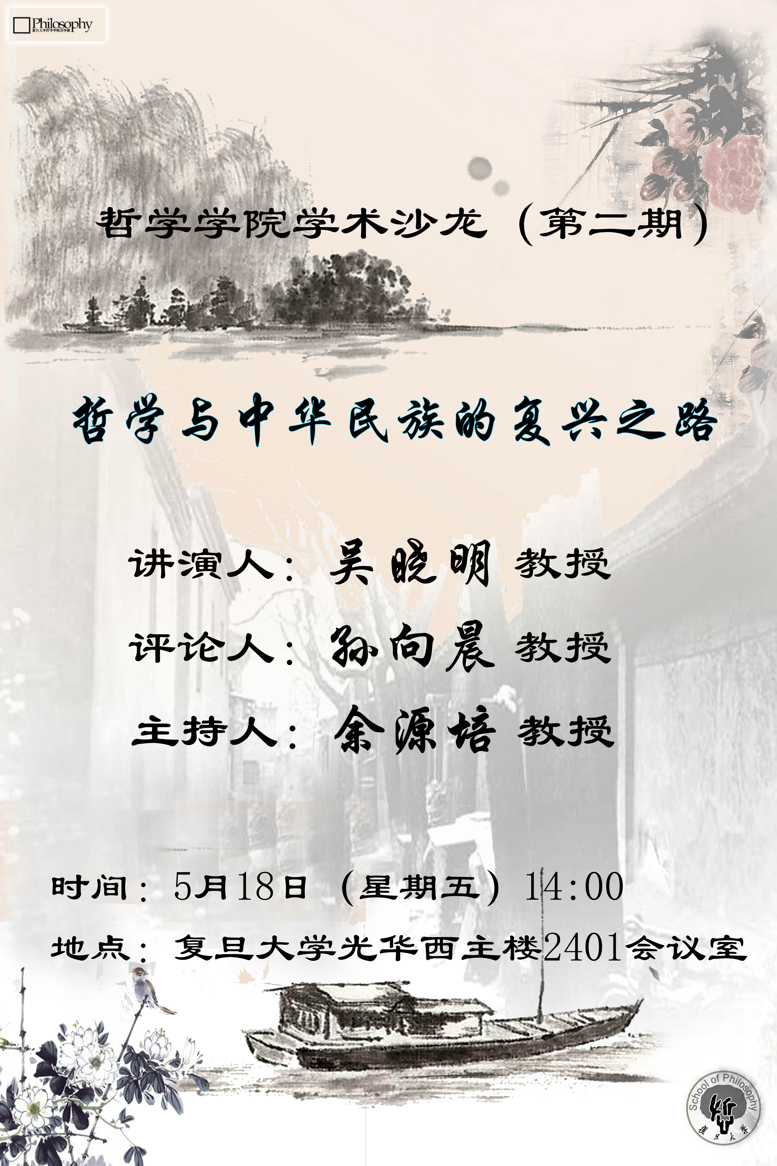

第一期沙龙的主题是“对决定论问题的新思考”，由刘放桐老师主持，俞吾金老师主讲，汪行福老师点评。

正式开始前，哲学学院副院长郝兆宽老师和主持人刘放桐老师分别对哲学沙龙活动做了一些定位与设想。郝老师指出，之所以举办沙龙活动，目的在于建立一个学院内部的学术交流平台，加强中青年教师与老教师的交流。关于沙龙的方案，他认为因尽量避免其他因素的的干扰，努力把沙龙办成一个纯粹的学术交流活动。作为一个有影响力的高校，也希望能通过沙龙发出属于复旦的声音。刘老师首先回顾了两个历史上著名的沙龙，十九世纪的形而上学俱乐部和维也纳小组，它们都对后世造成了很大的影响，刘老师希望复旦的哲学沙龙也能与它们相类似。关于沙龙的性质，刘老师认为最重要的是要有创新性，他希望每次沙龙都能注意这一点。

接下来是俞吾金老师的报告，俞老师的报告共包括五个部分：（一）研究这个问题的意义，认为决定论问题在哲学史上一直是重大的、基础性的理论问题。（二）对代表性观点的解析，俞老师首先对诸如“决定”、“决定论”、“预定论”、“自由意志”等基本概念作了清晰的界定，在此基础上对“认为一切都是被决定的或者认为根本没有决定论”，“人的意志是完全自由的”以及“量子力学兴起后对决定论弱化”和“认为决定论与自由意志是统一的”这四种观点进行了解析。（三）康德自由因果性的启示。（四）质疑目前流行的见解。俞老师在这一部分集中质疑了两种见解：一是把自然必然性与社会历史必然性相混淆。二是客观规律不以人的意志为转移的观点，并由此引出了自己的新看法。（五）几点新看法：1、以往的所有见解（包括统一论）都把决定论与自由意志视为外在关系，其实，两者是内在的关系，是整体与部分之间的关系；2、自由是对必然的理解，这里的必然性是指社会历史运动的必然性，在自然必然性的基础上根本不可能找到自由；3、不能笼统地说，客观规律不以人的意志为转移，在社会历史领域里，规律正是以意志为基础的，但要区分个人意志和作为合力的意志；在个人意志中，要区分普通个人的意志和伟大人物的意志；4、问题的实质是因果性和目的性的关系问题，任何实践都是因果性和目的性的统一；5、真实的自由受到的三种约束：一是生存，二是社会历史必然性，是共同体制定的法律、规范和规则；6、历史唯物主义作为三阶决定论：总体决定、阶段决定和归根到底层面上的经济决定。

短暂的休息后，汪行福老师作了精彩的点评，他认为把自由意志和决定论分开讨论也有一定的意义。汪老师认为西方在讨论这个问题时的焦点集中于讨论人的行为的性质问题，讨论范围较小。之后汪老师引用了论文《相容论与不相容论的错误》的观点，关于自由意志和决定论的关系，一般有两派，相容论和不相容论，文章认为相容论和不相容论都是各执一端，他们直接的争端变成了语词之争，就是“自由”一词的定义之争，他认为这是一个实践问题，在现实生活中我们都离不开这两种概念，两种自由的概念会交替使用。之后汪老师从哲学史上对决定论和自由意志关系讨论的角度出发，对俞老师的讲座作了一些补充。然后他对如何理解“自由是对必然的认识”问题和俞老师进行了商榷。最后，汪老师谈到了葛兰西的理论，葛兰西认为自由意志和决定论实际上是一个实践问题而不是理论问题，是如何有效地维持集体意志的统一性和自主性的形式问题。于是自由意志和决定论的佯谬就能在实践意义上得到消解。

点评之后进入自由讨论阶段，在座的老师和学生纷纷提出了自己的问题，之后俞老师做了集中的解答与回应。最后讲座在热烈的掌声中圆满结束。

第二期沙龙的主题是 “哲学与中华民族的复兴之路”，由余源培老师主持，吴晓明老师主讲，孙向晨老师点评。

吴老师的报告包括以下几部分内容：（一）对主观思想的批判，在这一部分，吴老师主要集中进行了关于方法的探讨，重点分析了黑格尔“民族精神”和“客观精神”两个重要概念，并指出它存在的缺陷。借助马克思思想的资源，在讨论了哲学存在论变革的基础上，得出了本次讨论采用的方式：从中国当下发展的现实境况出发，来探究其在展开过程中表现为必然性的东西，从而来阐说这一发展之未来的现实可能性，并在此基础上指证其精神建构的基本定向和思想资源。（二）对现代文明的探讨，吴老师着重指明，被我们视为具有普遍性的“现代文明”实质上是资本主义文明，它首先是而且不能不是地域性的，是一种特殊的、具体的文明。关于如何理解资本主义文明的普遍性问题，吴老师指出它的普遍性在于：由某一“世界历史民族”所开创、所缔造、所代表的文明必然具有的“世界历史意义”。在指明资本主义文明具有历史的普遍性的同时，吴老师又指出这种文明具有历史限度和历史界限，通过详细的探讨，得出了如下结论：中国的发展部分地从属于现代资本主义文明，而这种具有部分从属关系的大规模发展如今却迅速抵达该文明的历史界限。（三）当代中国发展的历史定向。在这一部分，吴老师通过对普遍和特殊的关系问题的思考，指出了现代文明的特殊性——现代世界是基督教的世俗化，反驳了“全盘西化”的观点，得到了如下结论：中国的发展是在与西方完全不同的历史前提的基地上开展出来的，因而这一发展根本不可能完全进入到现代资本主义文明中去——中国发展道路的实际可能性首先来自于此种不可能性。再得到了以上基本见解的基础上，吴老师指出我们现在正处于一种危险与希望共存的发展之中，中国的未来要么仅仅作为从属的一支而一并（甚至更快）进入到此种解体状态中去，要么是在自身发展的独立性中开启出新的文明类型。紧接着吴老师指明了对新文明可能性的几点理解线索，并初步确定了其三重思想资源——包括中国哲学、西方哲学、马克思主义哲学，并指出了这三重思想资源分类及其综合的现实依据。在结尾吴老师又表达了在生活-实践的领域中形成一种社会与文化的“可塑力”，进一步加强三种哲学直接对话的愿望。

紧接着孙向晨老师做了精彩详细的点评。孙老师首先对吴老师的文章做了细致的解读，从“精神建设及其思想资源”、“现代性判断”、“中国问题”、“基督教与现代性关系”、“普遍性的问题”、“民情”、“汇通中西马”等角度对文章做了展开和深化。在此基础上，从“精神”、“现代性”、“现代性的历史性问题”、“个体问题”、“关于一种新的文明形态的着力点在哪里”等角度与吴老师进行了商榷，让在座的各位老师和同学充分感受到了思想的魅力。

点评之后进入自由讨论阶段，在座的老师和学生纷纷提出了自己的问题，之后吴老师做了集中的解答与回应，沙龙一直延续至六点半，最后在意犹未尽中结束。

第三期沙龙的主题是“中国道路与人的存在方式的改变”，由黄颂杰老师主持，陈学明老师主讲，王金林老师点评。

报告伊始，陈老师以德国诗人海涅的一句话：“每个时代都有它的重大课题，解决了它人类社会就会向前推进一步”引出了本次讲座的主题。陈老师认为21世纪人类面临的重大课题是如何生活的问题，它比我们通常认为的发展的问题更为迫切、更为重要、更为本质。

在这个基础上，陈老师主要从以下三个方面开始了本次的探讨：（一）问题的引出——人类的生存方式的问题。陈老师认为自上世纪后半叶以来，人们都在相同的价值观念下过着同一种生活，陈老师把这种相同的价值观概括为五方面的主义：消费主义、个人主义、现实主义、享受主义、科学主义，接着陈老师提出了这样的问题：我们是否应当继续坚持这种特征的生活方式？通过详细的论证，陈老师得到了否定的答案。紧接着陈老师又通过对美国金融危机的分析，得出了如下结论：美国的危机是人的存在状态的危机，如果我们的生活方式不改变，那么人类没有希望、地球没有希望、世界没有希望。（二）马克思所构建的“意义世界”的启示。在这一部分，陈老师首先对马克思所构建的“意义世界”进行了哲学的讨论，接着他以五个排比的标题展开的自然段论述了马克思“意义世界”的五大内容：马克思叫我们如何生活？——建立起使人的生存真正具有意义的新的人际关系；马克思叫我们如何生活？——努力实现人的全面发展；马克思叫我们如何生活？——朝着“劳动解放”的方向前进；马克思叫我们如何生活？——让人和自然和谐相处；马克思叫我们如何生活？——为实现事实上的平等而奋斗。通过对马克思所构建的与资本主义社会中人的截然不同存在方式的分析，陈老师得出以下结论：唯有马克思主义才能为处于困惑和迷惘中的当代人指出正确的前进方向，唯有它才能真正满足当代人对精神向导的需求。（三）中国道路的真正内涵。正是在以上讨论的背景下，陈老师得出本次探讨的两个重要观点：1.我们应该在这种意义上来认识和把握中国特色的社会主义道路：它给中国带来的不仅是GDP的高速增长，而且是在中国古老的大地上，探索出一种新的发展模式，而这种发展模式的背后是中国人民正在创造一种新的存在方式，两者结合起来是造就了一种新的文明样态。2.我们应该在一种新的意义上来认识“科学发展观”：科学发展观为改变目前那种以“占用”为宗旨的人的存在方式指明了方向，是对当今人类存在方式和文明发展形态的自觉改变，是对一种新的人的存在方式的创建。

接着王金林老师做了精彩而细致的点评。王老师首先谈到所受的三点启发：1.要善于把握重要问题：陈老师讲座的论题十分重要，它是中国当下语境中最重要的问题，意味着中国未来怎么走。2.旗帜要鲜明：陈老师的观念非常鲜明，对中国道路、人的存在方式的问题，都给出了鲜明的概括，判断极其重大。3.陈老师用心良苦，把希望理论化，用修辞的方式在实然和应然之间进行了跨越，是希望当政者能幡然醒悟，踏上陈老师所指引的道路，希望中国能创造出超越西式的文明。接着王老师对陈老师文章的结构进行了概括，又从哲学的角度分析文章论证结构。紧接着王老师提出的以下几个需要探讨的问题：1.是不是能像陈老师一样来概括人的存在方式，这种概括的正当性何在？王老师认为从辩证法的角度看，我们不能一味的批判，把西方文明说得一文不值。2.王老师对陈老师文章中对个人主义和消费主义的定义提出了一些质疑，就个人主义而言，王老师认为我们不能一味打压个人意识，相反，他认为如何安顿好个人意识是当前中国要处理的重大问题。3.对于“意义世界”的问题，王老师认为其中也有陈老师自己的创见，但他指出陈老师应该把自己的创见和马克思的观点加以区分、加以说明；其次，陈老师提到马克思揭示了“利己主义”和“自我牺牲”关系的物质根源，自己却把新的人际关系概括为大公无私、先人后己，王老师认为陈老师很有可能落入了马克思的批判之中。4.关于中国道路问题，陈老师从八条经验或准经验证据，就似乎证明了中国人正在创造一种新的文明样态，而把当下面所临的一些问题一笔勾销，这容易丢失现实感。

短暂的休息后，进入了自由提问环节。在座的老师和学生纷纷提出了自己的问题，之后陈老师做了集中的解答与回应。最后讲座在热烈的掌声中圆满结束。

复旦大学“人文基金”学术交流讲座：交流与对话

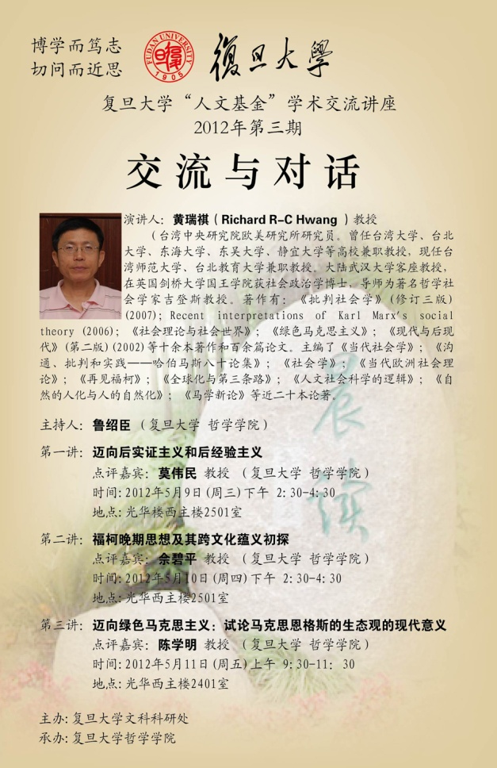2012年5月9日至5月15日，台湾中央研究院欧美研究所研究员黄瑞祺教授应人文基金的邀请，前来我院就后现代语境下有效的“交流与对话”做了三场讲座。黄瑞祺教授曾于英国剑桥大学师从吉登斯攻读社会政治学博士，台湾大学、台北大学等高校教授。著作有：《批判社会学》、Recent interpretations of Karl Marx's social theory、《现代与后现代》等论著。在本次系列讲座中，黄瑞祺教授从“迈向后实证主义和后经验主义”、“福柯晚期思想及其跨文化蕴义初探”、“试论马克思恩格斯的生态观的现代意义”等三个主题出发，首先通过梳理介绍哈贝马斯、福柯、顾德诺、吉登斯、温奇、库恩、舒兹、伯恩斯坦、帕斯卡尔等人在不同层面、从不同视角，对实证主义或经验主义所做的反思与批判，将他们的思想概括为具有自反性，能运用知识反思、调整自己的行为的“后实证主义”（Post-Positivism）或“后经验主义”（Post-Empiricism）。与此同时，通过探讨福柯晚年注重自我伦理学（“自我技艺”）的思想转向，尝试以佛学、儒学、书法、太极拳等为例，来阐释福柯的“精神性知识”、“自我技艺”、“风格化“等思想观念。最后，黄瑞祺教授分享了他对新的时代背景下，马克思恩格斯生态观的现代意义的思考。

复旦大学“人文基金”学术交流讲座：真之悖论与模态性

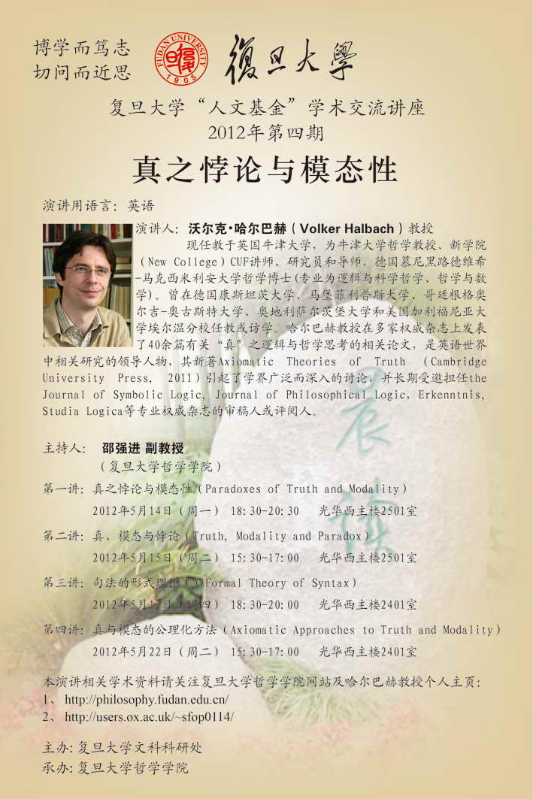2012年5月14日至5月22日，牛津大学教授沃克尔·哈尔巴赫应邀来复旦就真理与模态的悖论问题做了四场专题讲座，题目分别是：“真之悖论与模态性”、“真、模态与悖论”、“句法的形式理论”、“真与模态的公理化方法”。哈尔巴赫教授是德国慕尼黑路德维希-马克西米安大学的哲学博士，目前为英国牛津大学哲学教授，新学院讲师，研究员和导师。曾在德国康斯坦茨大学，马堡菲利普斯大学，美国加州大学埃尔温分校等校任教或访学。其专长是逻辑学和数学哲学，专攻真理问题，是目前真理论中采取公理化进路的代表性人物。哈尔巴赫教授已就真理及相关问题在国际一流刊物上发表了40余篇论文，并担任多家权威杂志的审稿人或评阅人，是目前国际学术界研究真理问题最活跃的哲学家之一。

“悖论”问题是当今逻辑学，逻辑哲学等领域的核心问题。按照通常的理解，悖论的产生源自我们使用语言的方式，即我们对那些指称自己的表达式的使用：如“我现在写下的这个句子是假的。”所以，通常解决悖论的方式是禁止使用自指的表达方式，如罗素的类型论，塔斯基对象语言与元语言的区分。哈尔巴赫教授对此表示异议，他试图证明，导致悖论的并不是自指，而是“是真的”，“是必然的”这样一些谓词。在这样一个基础上，他试图提供一种解决悖论的全新方法。基本上，他的方法分为两步：首先讨论不包含“是真的”这一类导致悖论的词项的语句的真理，这时他基本上是在塔斯基对象语言与元语言区分的基础上进行工作；其次，讨论包含“是真的”这一类导致悖论的词项的语句的真理。为了解决（或者避免）悖论，哈尔巴赫教授构建了一种形式语言，并采取了真理研究的公理化进路，即不试图去定义“真”或“是真的”，而表明真语句的全部外延。在讲座中，哈尔巴赫教授给我们再现了哥德尔不完全性定理和塔斯基关于真的不可定义性理论。

哈尔巴赫教授的讲座基本上是他的新著《真理的公理化理论》（2011）的通俗版和简化版，就此而言，该讲座所呈现的是当今研究真理的最新信息和进路，让大家受益匪浅。

复旦大学“人文基金”学术交流讲座：Kant’s Critique of Judgment

2012年5月28日至2012年6月21日，由复旦大学人文基金项目资助，Rolf-Peter Horstmann教授来我院做了一系列关于康德《判断力批判》的讲座，并作为外哲硕士和博士生的一门专业选修课。Horstmann教授生于1940年，曾于图宾根、维也纳、柏林和海德堡学习哲学、历史与希腊古典学；1968年于海德堡大学获得博士学位，导师为Dieter Henrich；

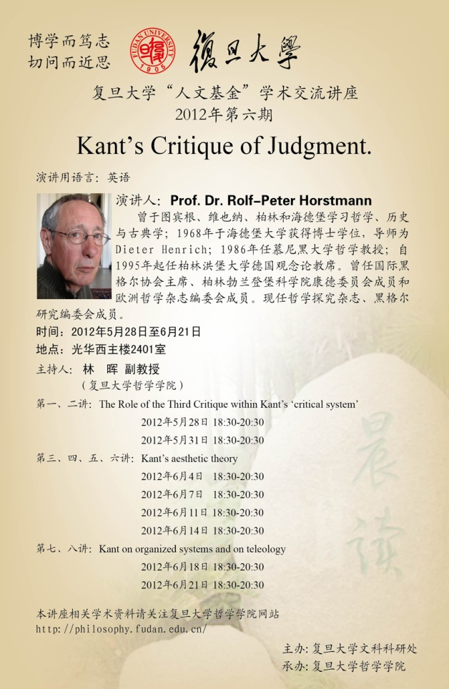1979年于比勒菲尔德大学获得哲学专业授课许可证书；1986年被慕尼黑大学提名为哲学教授；自1995年起任柏林洪堡大学哲学史：德国观念论教席。Horstmann教授曾任国际黑格尔协会主席、柏林勃兰登堡科学院康德委员会成员和欧洲哲学杂志编委会成员。现任哲学探究杂志、黑格尔研究编委会成员。

Horstmann教授关于《判断力批判》的讲座历时四周，共八讲。在具体讲述《判断力批判》之前，他先就研究康德哲学的意义和从哲学史中可以学习到什么的问题出发，同大家讲述了哲学史上关于哲学本身的两种态度，一种就是将哲学作为生活的导向。而随着科学的发展，从十九世纪四五十年代开始，这种态度开始慢慢变为把哲学作为解决问题的原则，哲学史可以作为每个人解决自己问题的基础和资源。Horstmann教授强调学习康德哲学，首先应该抱有的态度是哲学史上的那些问题并没有被解决，而康德依然可以作为解决这些问题的资源。其次要在具体的语境和文本中理解康德，因为康德使用了许多奇特的概念，只有在文本中才能理解这些概念的意义。在具体讲到《判断力批判》的时候，Horstmann教授首先强调一定要将《判断力批判》作为康德整个批判体系中重要的一部分来看待。第三批判是在第一批判和第二批判所得结论的基础上进行论述的，如果不明确这一点，那么关于第三批判连最简单的问题也不能回答，比如说康德为什么要谈到美学和生物学的问题。另外，Horstmann教授非常重视《判断力批判》未出版的导言和出版的导言这两者之间的比较。他认为这两版导言之间的差别非常大，前者处理的是怎样得到经验性原则的问题，后者主要涉及的是认知领域到自由领域的一个转变。由于时间有限，Horstmann教授最后只能对审美判断力和目的论判断力中最核心的问题进行了介绍。

在Horstmann教授来访期间，他还与我院西方哲学的老师们进行了一个小型的座谈。座谈的主题是“德国观念论”研究中的相关问题和最新进展状况。他主要谈了英美学界的黑格尔研究和德国的黑格尔研究传统之间的区别，他认为这种区别非常显著，由各自的历史文化传统本身的区别带来的研究兴趣、研究方法和主要关注点上的差异，比如英美多强调分析性研究的进路。他还谈到，在过去数十年，包括德国和英美，大量的黑格尔研究集中在《精神现象学》和《法哲学原理》上，对于《逻辑学》重视不够，他坚持认为《逻辑学》是黑格尔最重要的、最能反映其思想全貌的作品。

哲学学院“为人•为师•为学”活动第三批启动仪式暨写作培训进行

5月22日下午，哲学学院“为人•为师•为学”活动进行了第三批采写的启动仪式与培训。在简洁正式的启动仪式上，哲学学院党委副书记邵强进老师首先讲话。邵老师在讲话

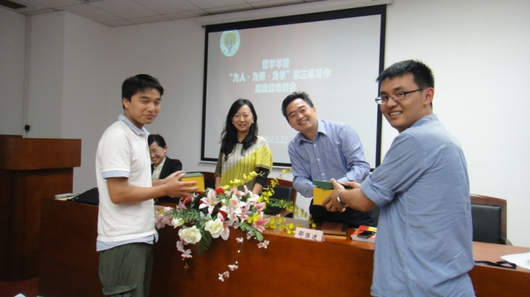中，向报名参加此次三为活动的同学表达了感谢，感谢大家积极参与这样一件学院大事，为学院的精神历史的著说献上自己的力量。其次，就此次活动的缘起与意义，邵老师同与会同学进行了分享，强调“三为”的写作系列活动不仅是一次对学院全体教师形象风姿的记载，更是对哲学学院历史剪影的留存。

三为活动自2010年启动以来通过先后两批的采写，已经有近70人次的学生参与完成了对50位老师采访与写作，此次启动的第三批的采写也是收官之作。刚刚完成的第二批写作中，涌现出了许多精彩的篇章，09级本科生钟源与10级博士生张峰宾作为第二批的优秀写手代表也分别上台发言，与大家交流了写作心得。为了表达对过往写手的感谢，学院向两位写作代表赠送了校名纪念品——笔筒，也祝愿他们在为学的道路上更上一层楼。

最后，我们的特邀指导老师王茹辛为第三批写手进行了写作培训，王老师从文章准备到成文的过程出发，结合以往写作中容易出现的问题，非常务实而详尽地与大家沟通了写作过程中的注意事项。到此第三批三为采写活动正式启动，20位写手将倾力为18位老师述为人之途，载为师之道，记为学之风采。

哲学学院2012届本科、硕士、博士毕业生毕业典礼隆重举行

6月26日下午，在光华楼东辅楼102报告厅隆重举行了哲学学院2012届毕业生典礼。2012届本科、硕士、博士毕业生共聚一堂，学院部分教师和部分学生家长也出席了典礼。本次活动还特别邀请到哲学学院系友、《世界哲学》主编周晓亮。毕业典礼由院党委副书记邵强进老师主持。

一开始的拉歌环节就让在场的所有哲院人融入到毕业生的热情之中，在抒情的毕业生诗朗诵中，典礼隆重开幕！首先由孙向晨院长致辞，寄语毕业生在今后的人生道路上继续“哲学地生活”，拥有美好灿烂的前程。接下来王新生副院长和郑召利副院长宣读了全体2012届哲学学院毕业生名单。本科毕业生李雅芝、硕士毕业生傅锡洪和博士毕业生陈晓曦代表同学们抒发了毕业感言，回顾了他们在哲院、在复旦走过的道路并向学院致谢。李雅芝的一句“在那份追求自由的勇气下充实而欢乐地流淌”既代表了学子们对复旦、对哲院精神的领会，也代表即将奔赴前程的他们对未来的期许。教师代表张志林老师和本科生导师代表庄国雄老师为毕业生送上美好祝愿。老师们用幽默而智慧的话语，表达了对学子“特别”的祝愿，相信虽然校园生活已经结束，但哲学的思考与老师们的关怀将长久地“与学生们同在”。

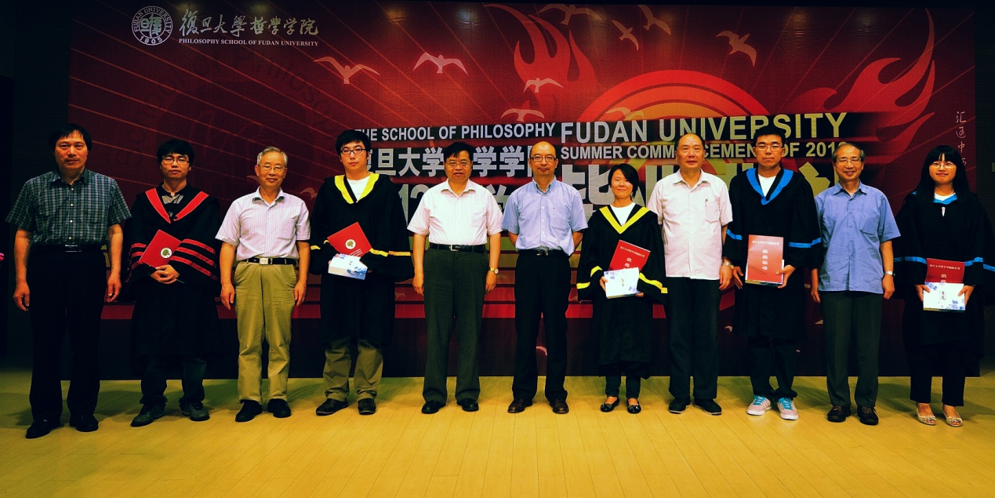  
        学院胡华忠书记宣读了2012届上海市优秀毕业生、复旦大学优秀毕业生和哲学学院第四届院长奖获得名单。本次院长奖评选突出了学术和实践，本科、硕士和博士毕业班共有五名同学获奖。在孙向晨院长为获奖学生颁发院长奖证书后，黄颂杰、陈学明、孙承叔、朱宝荣、张庆熊老师一起为何朝安、王春明、田文娟、黄俊珺、张波5位院长奖得主颁发了证书和精美礼品。

毕业生拨穗礼环节隆重而有序。孙向晨院长、胡华忠书记、吴晓明老师、王新生副院长和郑召利副院长将本科和硕士毕业生的帽穗从右侧拨到左侧，标志着大家已经顺利完成相应阶段的学习，获得了学位。  
        周晓亮系友与同学们回顾了自己的求学、工作生涯和人生感悟。学院授予周晓亮“杰出系友”称号并向他赠送了纪念品。三个毕业班的同学们为学院送上特别制作的纪念品，学院胡华忠书记、孙向晨院长、郑召利副院长和王新生副院长向毕业班辅导员田文娟、王明亮、罗亚玲赠送了纪念品，对他们几年来的辛勤工作表示感谢！随后全体毕业生一齐向学生家长鞠躬，向父母的付出和支持表示感恩。  
        最后全体师生齐唱复旦校歌。令人激荡的歌声传递出学院团结的精神，学生朝气蓬勃的面貌和师生收获成果的喜悦。毕业生们向全体到场教师献花致谢。  
        祝愿哲学学院的明天更好，祝愿全体2012届毕业生前程似锦！

**♦ 教学科研**

**·**本学期，我院共有36位哲学专业、8位宗教专业、6位国学专业本科生毕业并获得学士学位。

**·**哲学学院2011-2012学年第二学期申请博士学位34人，其中初次申请32人，二次申请2 人。学院分委员会经投票讨论，建议授予博士学位34人。哲学学院2011-2012学年第二学期申请硕士学位39人，均为初次申请。学位分委会经投票讨论，建议授予硕士学位39人。本学期博士生学位论文双盲评审结果良好。送审32人，均一审通过。硕士生学位论文有2人参加上海市学位论文盲审，均一审通过。经校学位委员会投票表决，我院今年6月申请学位的硕博毕业生均获学位授予。

**·**2012年5月21日公布的2012年度国家社科基金立项情况，我院共有两位老师和两位博士后中标，具体如下：

|  |  |  |  |  |
| --- | --- | --- | --- | --- |
| 项 目 名 称 | 负责人 | 项目类别 | 预期成果 |  |
| 马克思的资本限度思想及其当代价值研究 | 高玉林 | 青年项目 | 专著 |
| 先秦道家语言哲学研究 | 才清华 | 青年项目 | 专题论文集 |
| 与胡塞尔共同思考先验现象学：以时间构造为主导线索 | 马迎辉 | 青年项目 | 专著 |
| 阿佩尔伦理思想研究 | 罗亚玲 | 青年项目 | 专著、译著 |

·2012年6月12日，杨泽波老师的《牟宗三<心体与性体>研究》获得2012年度教育部哲学社会科学后期资助项目。

·2012年6月27日，杨泽波老师的《牟宗三<心体与性体>研究》获得2012年度上海市社科规划一般课题。

**♦ 学 工**

·5月6日，在文史哲二级党校的党史知识竞赛中，哲学学院入党积极分子小组从5组队伍中脱颖而出，荣获本次竞赛第一名。这表现出了哲院学生认真的学习态度、良好的理论素养和较为扎实党的理论基础。

·5月8日18：00，哲学学院在光华楼2401开展了“明天的我——哲学学院2012届优秀毕业生交流恳谈会”。会议邀请了2008级本科优秀毕业生张波等三位同学。通过分享自己本科生涯的经历，与其余同学共勉，并以学长学姐的身份，向学弟学妹提出了很多良好的建议，为哲院学生树立了良好的学习榜样。

·5月4日至5月11日，为弘扬、学习“五四”精神，哲学学院分团委开展以“五四精神”为主题的征文活动，这一活动得到了同学们的积极响应和踊跃参与，促进了“五四精神”光荣传统的传承与发扬。

·5月22日下午，哲学学院和中文系在光华楼西主楼1212教室主办“一个年代的副本——薛忆沩作家交流会”，由哲学系校友上海三联书店副总编黄韬老师担任主持。薛老师分享了自己的阅读经历、学习经历以及对文学创作的影响，并就此问题和在场师生展开了交流，氛围十分热烈。

·2012年6月26日和6月28日上午，哲学学院在光华楼西主楼2404室分别召开了2012届本科生和研究生毕业座谈会。哲学学院党委书记胡华忠老师、哲学学院副院长郑召利老师、王新生老师、党委副书记邵强进老师悉数参加，与即将毕业的2012届本科、硕士、博士毕业生们一起，畅谈学习生活的种种感想、体会，听取毕业生对哲学学院研究生培养工作及未来整体发展的建议。座谈会由邵强进老师主持。学院领导祝愿毕业生们在未来的人生旅途中前程似锦，座谈会取得圆满成功。

**♦ 博士后**

**·**2012年5月23日晚上6:30，在光华西主楼2409举行了本学期第三次博士后沙龙，本次沙龙的主题是：“文本”与反思——探究一种“解释学”的反思模型。

**·**2012年6月19日下午，在光华西主楼2401举行了博士后出站报告。本次出站的博士后有：戈士国、张卓、谷生然。

**2012年4月-6月哲学学院学术讲座一览（学术会议除外）**

|  |  |  |  |  |
| --- | --- | --- | --- | --- |
| **主 题** | **主讲人** | **嘉宾简介** | **时 间** | **地 点** |
| 宗教哲学前沿问题讲座：宗教哲学视野中的神与自我之关系探讨 | Jan-Olav Henriksen | Norwegian School of Theology | 2012年4月25日 | 光华西主楼2504 |
| 因明专题讲座：藏传因明的发展综述 | 项智多杰 | 西藏社会科学院宗教研究所助理研究员 | 2012年4月25日 | 光华西主楼2501 |
| 心性现象学之一：良知的现象学分析 | 倪梁康 | 中山大学哲学系教授，中山大学人文学院院长 | 2012年5月10日 | 光华西主楼2501 |
| 心性现象学之二：三位一体的道德意识分析 | 倪梁康 | 中山大学哲学系教授，中山大学人文学院院长 | 2012年5月11日 | 光华西主楼2501 |
| 现代性与时间 | 尤西林 | 陕西师范大学教授 | 2012年5月11日 | 光华西主楼2401 |
| 从人文与文化危机试论中国人文学术的未来 | 吴展良 | 台湾大学历史系教授 | 2012年5月11日 | 光华西主楼2401 |
| 中国哲学的其它途径 | 陈少明 | 中山大学哲学系教授、中国哲学研究所所长 | 2012年5月14日 | 光华西主楼2401 |
| 善恶之间：再论不忍 | 陈少明 | 中山大学哲学系教授、中国哲学研究所所长 | 2012年5月16日 | 光华西主楼2401 |
| 陈那推理理论的形式主义理解及其局限 | 黄 翔 | 复旦大学哲学学院副教授 | 2012年5月16日 | 光华西主楼2501 |
| 奥古斯丁《忏悔录》中的皈依与节制 | 孙 帅 | 北京大学哲学与宗教学系博士 | 2012年5月22日 | 光华西主楼2401 |
| 儒家思想与中国外交 | Kallio Jyrki | 芬兰国际问题研究所研究员 | 2012年5月22日 | 光华西主楼2404 |
| 张文江谈庄子——兼谈潘雨廷先生 | 张文江 | 上海社科院文学所研究员 | 2012年5月23日 | 光华西主楼2401 |
| 正当与责任 | Professor R. Jay Wallace | 美国加州大学伯克利分校哲学系教授 | 2012年5月23日 | 光华西主楼2404 |
| 阿伯拉尔论上帝与可能性 | John Marenbon | 剑桥大学三一学院高级研究员 | 2012年5月24日 | 光华西主楼2501 |
| 关于朱子易学的几个问题 | 吴 宁 | 北京大学中哲博士生 | 2012年5月29日 | 光华西主楼2401 |
| 如何理解儒家的平等与不平等观念 | 李晨阳 | 美国中央华盛顿大学哲学教授 | 2012年5月31日 | 光华西主楼2401 |
| 新时期中国的社会矛盾及其调适——以贫富悬殊问题为切入点 | 陈友华 | 南京大学社会学系教授、系主任 | 2012年5月31日 | 光华西主楼2501 |
| 名家讲堂：翻译的不确定性 | 朱志方 | 武汉大学哲学学院院长、教授 | 2012年6月2日 | 光华西主楼2501 |
| Under determinism and Commonsense Realism | Michael Devitt | 纽约城市大学教授 | 2012年6月4日 | 光华西主楼2401 |
| 物理主义指称论与真理论 | 叶 峰 | 北京大学哲学系教授 | 2012年6月4日 | 光华西主楼2401 |
| 从南洋天地会解读大伯公信仰 | 王琛发 | 马来西亚华人学者、博士 | 2012年6月4日 | 光华西主楼2501 |
| Scientific Realism | Michael Devitt | 纽约城市大学教授 | 2012年6月5日 | 光华西主楼2401 |
| 从可计算性看随机性 | 喻 良 | 南京大学数学系教授 | 2012年6月5日 | 光华西主楼2501 |
| 什么是反推数学 | 杨 跃 | 新加坡国立大学数学系教授 | 2012年6月6日 | 光华西主楼2401 |
| 形式语言的界限和有效计算的界限 | 陈翌佳 | 上海交通大学计算机系教授 | 2012年6月7日 | 光华西主楼2501 |
| 怀特海和马克思主义对克服生态危机的贡献 | 大卫.格里芬 | 世界著名过程哲学家，建设性后现代主义的主要代表人 | 2012年6月19日 | 光华西主楼2604 |
| 对市场经济式的道家的两个挑战 | Dr. James Behuniak | Jr. Associate Professor of Philosophy Colby College | 2012年6月19日 | 光华西主楼2404 |
| 名家讲堂：莫尔的基督教人文主义 | 周晓亮 | 中国社会科学院哲学研究所研究员，《世界哲学》主编 | 2012年6月28日 | 光华西主楼2501 |

本期编辑：叶晓璐 审核：[邵强进](http://philosophy.fudan.edu.cn/show.aspx?id=124&cid=72) 信息截止日期：2012年6月30日